**Checkliste CC-Lizenz**

**HOOU – Hamburg Open Online University**

**Version 1.0, 05.12.2024**

Für die Erstellung wurden folgende Dokumente verwendet und angepasst:

* **Achenbach, M. (o. J.).** *Open Educational Resources (OER) – Recht und Lizenzen.* Online verfügbar unter: <https://open-educational-resources.de/dossierseite/?praxis=&bereich=&querschnittsthema=recht> [11.07.2024].
* **Creative Commons Germany (o. J.).** *Was ist CC?.* Online verfügbar unter:<https://de.creativecommons.net/was-ist-cc/> [05.12.24].
* **Kreutzer, T. (2016).** *Die sechs Creative-Commons-Lizenztypen im Überblick*. Online verfügbar unter: <https://www.bpb.de/lernen/digitale-bildung/oer-material-fuer-alle/220550/die-sechs-creative-commons-lizenztypen-im-ueberblick/> [05.12.2024].
* **Muuß-Merholz, J. (2015).** *Zur Definition von „Open“ in „Open Educational Resources“ – die 5 R-Freiheiten nach David Wiley auf Deutsch als die 5 V-Freiheiten*. Online verfügbar unter: <https://open-educational-resources.de/5rs-auf-deutsch/> [04.12.2024].
* **Zawacki-Richter, O. & Mayrberger, K.** **(2018).** *Qualität von OER: Internationale Bestandsaufnahme von Instrumenten zur Qualitätssicherung von Open Educational Resources (OER) - Schritte zu einem deutschen Modell am Beispiel der Hamburg Open Online University. Universität Hamburg*, Universitätskolleg.
* **Müskens, W., Zawacki-Richter, O. & Dolch, C. (2021).**  *Instrument zur Qualitätssicherung von OER – IQOER – Entwicklungsversion*; Skala Item 14
* **Witt, S. (2021).** *Die CC-Lizenzen im Überblick – Welche Lizenz für welche Zwecke?* Online verfügbar unter: <https://wb-web.de/material/medien/die-cc-lizenzen-im-uberblick-welche-lizenz-fur-welche-zwecke-1.html> [27.11.2024].

**Checklisten**

* [**„OER & Qualität – eine Checkliste**](https://oer.amh-ev.de/wp-content/uploads/2018/06/Checkliste_OER_Qualitaet.pdf)**“** by Elisa Kirchgässner für OERinForm und die Arbeitsgemeinschaft der Medieneinrichtungen an Hochschulen e. V. ist lizenziert unter einer [CC BY 4.0 International Lizenz.](https://creativecommons.org/licenses/by-sa/4.0/)
* [**„Qualitätscheck für selbst erstellte und vorhandene OER“**](https://lernplattform.involas.com/pluginfile.php/642/mod_resource/content/3/Die_Schulwerkstatt_OER_Checkliste.pdf)by Die Schulwerkstatt ist lizenziert unter einer [CC BY 4.0 International Lizenz.](https://creativecommons.org/licenses/by-sa/4.0/)
* [**„Drei Checklisten zur Qualitätsbestimmung und -entwicklung von OER“**](https://www.bpb.de/lernen/digitale-bildung/werkstatt/262714/drei-checklisten-zur-qualitaetsbestimmung-und-entwicklung-von-oer/?pk_campaign=nl2018-01-24&pk_kwd=262714) by Birgit Frost & Nele Hirsch für die Bundeszentrale für politische Bildung ist lizenziert unter einer [CC BY 4.0 International Lizenz.](https://creativecommons.org/licenses/by-sa/4.0/)
* [**„Checkliste Open Educational Resources erstellen“**](https://www.hsbi.de/learningservices/lehrende/oer/oer-erstellen)by Linda Halm & Alexander Kobusch (Hochschule Bielefeld) für ORCA.nrw ist lizenziert unter einer [CC BY 4.0 International Lizenz.](https://creativecommons.org/licenses/by-sa/4.0/)

Inhaltsverzeichnis

1. Qualitätskriterium „CC-Lizenz“ 4

2. Warum ist CC-Lizenz ein Qualitätskriterium? 5

3. CC-Lizenzen im Überblick 6

3. Zur Umsetzung 7

3.1 Einstieg 8

Infografik: Welche CC-Lizenz ist die richtige für mich? 8

3.2 Checkliste CC-Lizenz 9

4. Weiterführende Informationen/Linksliste: 10

5. Änderungshistorie 11

# Qualitätskriterium „CC-Lizenz“

Im [Instrument zur Qualitätssicherung von OER – IQOER – Entwicklungsversion](https://www.researchgate.net/profile/Wolfgang-Mueskens/publication/359534360_Instrument_zur_Qualitatssicherung_von_OER_-_IQOer_-_Entwicklungsversion_17/links/624301da5e2f8c7a0347d964/Instrument-zur-Qualitaetssicherung-von-OER-IQOer-Entwicklungsversion-17.pdf?origin=publication_detail&_tp=eyJjb250ZXh0Ijp7ImZpcnN0UGFnZSI6Il9kaXJlY3QiLCJwYWdlIjoicHVibGljYXRpb25Eb3dubG9hZCIsInByZXZpb3VzUGFnZSI6InB1YmxpY2F0aW9uIn19) von Müskens, Zawacki-Richter und Dolch, wird das Kriterium 13 *CC-Lizenz* in der Bewertung folgendermaßen dargestellt:

|  |  |
| --- | --- |
| 5 | Die Ressource enthält die Angabe einer CC-Lizenz. Die Ressource ist ohne Beschränkungen (z. B. Anmeldungs- oder Kostenpflicht) frei nutzbar. Die Ressource kann ohne technische Hindernisse heruntergeladen und auch offline genutzt werden. |
| 4 | Bildet eine Zwischenstufe ab |
| 3 | Die Ressource ist ohne Beschränkungen (z. B. Anmeldungs- oder Kostenpflicht) online frei nutzbar. |
| 2 | Bildet eine Zwischenstufe ab |
| 1 | Das Lernmaterial ist nicht frei zugänglich oder es bestehen erhebliche Hürden zu ihrer Nutzung (z. B. Anmeldungs- oder Kostenpflicht). |

Quelle: Müskens, Wolfgang; Zawacki-Richter, Olaf; Dolch, Carina: Instrument zur Qualitätssicherung von OER – IQOER – Entwicklungsversion (2021); Skala Item 13 (grafisch leicht angepasst)

Die zu überprüfenden Items umfassen:

* Die Ressource enthält die Angabe einer CC-Lizenz.
* Die Ressource ist online ohne Beschränkung nutzbar.
* Die Ressource ist offline nutzbar.
* Die Ressource kann vollständig heruntergeladen werden.

# Warum ist CC-Lizenz ein Qualitätskriterium?

Erstellte Bildungsmaterialien fallen in Deutschland automatisch unter den Schutz des Urheberrechts. Damit die OERs gemäß der 4-R-Freiheiten nach David Wiley trotzdem weiter verwahrt und vervielfältigt, verwendet, verarbeitet, vermischt und verbreitet werden können (vgl. Muuß-Merholz, 2015) wurde für eine leichtere Nutzbarmachung von OERs das Creative Commons-Lizenzmodell entwickelt (vgl. Achenbach, o. J.). Insgesamt gibt es sechs CC-Lizenzen, die jeweils unterschiedliche Lizenz-Bausteine beinhalten und im Folgenden aufgeführt und erläutert werden (vgl. Kreutzer, 2016). Dabei wird bereits am Lizenz-Namen erkannt, was die wichtigsten Bedingungen bei der Nutzung der Inhalte sind (vgl. Creative Commons Germany, o. J.) Alle Inhalte, die auf der Website der HOOU eingestellt werden, werden jedoch unter einer offenen Lizenz zur Verfügung gestellt und sollen somit die Nutzung, Veränderung und die Weitergabe an Dritte erlauben.

# CC-Lizenzen im Überblick

Im Folgenden werden alle CC-Lizenzenkurz dargestellt und voneinander abgegrenzt.

**CC BY (Attribution)**

Die CC BY-Lizenz erlaubt es Interessierten, die Inhalte zu verschiedenen Zwecken zu nutzen und zu verändern. Sie müssen dabei jedoch den Namen des/der Autor*in nennen. Vorzugsweise sollten sie zusätzlich (wenn vom Lizenzgebenden zur Verfügung gestellt) Urheberrechtshinweise, einen Verweis auf die CC-Lizenz, einen Verweis auf den Garantie- und Haftungsausschluss sowie einen Link zur Originalquelle beifügen (vgl. Kreutzer, 2016).

**CC BY-SA (Attribution-Share-Alike)**

Bei der CC BY-Lizenz ist die nutzende Person berechtigt den Inhalt zu teilen, zu remixen oder auch darauf aufzubauen. Das Werk darf auch kommerziell genutzt werden. Die nutzende Person ist jedoch verpflichtet, den Urheber zu nennen und die bearbeitete Version ebenfalls unter einer CC BY-SA-Lizenz oder unter einer anderen kompatiblen Lizenz zu teilen (vgl. Kreutzer, 2016).

**CC BY-ND (Attribution-No-Derivatives)**

Bei Verwendung dieser Lizenz, ist es den Nutzenden erlaubt, das Werk weiterzuverbreiten, sowohl kommerziell als auch nicht-kommerziell (vgl. Witt, 2021). Es ist es den Nutzenden nicht erlaubt Veränderungen oder Überarbeitungen an dem Werk vorzunehmen, nur unveränderte Kopien des Werkes dürfen geteilt werden. Ansonsten gelten dieselben Lizenzbedingungen wie bei der CC-BY-Lizenz (vgl. Kreutzer, 2016).

**CC BY-NC (Attribution-Non-Commercial)**

Bei der CC BY-NC-Lizenz ist eine kommerzielle Nutzung im Gegensatz zu den anderen Lizenzen ausdrücklich untersagt. Abgesehen davon ist die Lizenz identisch mit der CC BY-Lizenz und unterliegt denselben Bedingungen (vgl. Kreutzer, 2016).

**CC BY-NC-SA (Attribution-NonCommercial-ShareAlike)**

Die CC BY-NC-SA-Lizenz ist inhaltlich identisch mit der CC BY-SA-Lizenz, mit dem Unterschied, dass die CC BY-NC-SA-Lizenz eine kommerzielle Nutzung untersagt (vgl. Witt, 2021).

**CC BY-NC-ND (Attribution-NonCommercial-ShareAlike-NoDerivatives)**

Diese Lizenz folgt denselben Bedingungen wie die CC BY-ND-Lizenz, mit dem Zusatz, dass die Nutzung nicht kommerziell erfolgen darf (vgl. Witt, 2021).

# Zur Umsetzung

In diesem Abschnitt erhalten Sie Hilfestellung dabei, wie Sie Ihr Lernangebot so gestalten, dass das Qualitätskriterium „CC-Lizenz“ möglichst gut erreicht wird.

## 3.1 Einstieg

Das CC-Lizenzmodell wurde entwickelt, um die Nutzbarmachung von OERs zu erleichtern sowie Rechtssicherheit zu bieten und es den Urhebern der OER zu ermöglichen, die Nutzungsrechte ihrer Werke selbst festzulegen (vgl. Achenbach, o. J.).  
Die passende CC-Lizenz für die eigene OER zu finden ist manchmal gar nicht so einfach. Die nachfolgende Grafik von Barbara Klute und Jöran Muuß-Merholz soll bei dem Entscheidungsfindungsprozess unterstützen und eine Orientierung bieten.

## Infografik: Welche CC-Lizenz ist die richtige für mich?

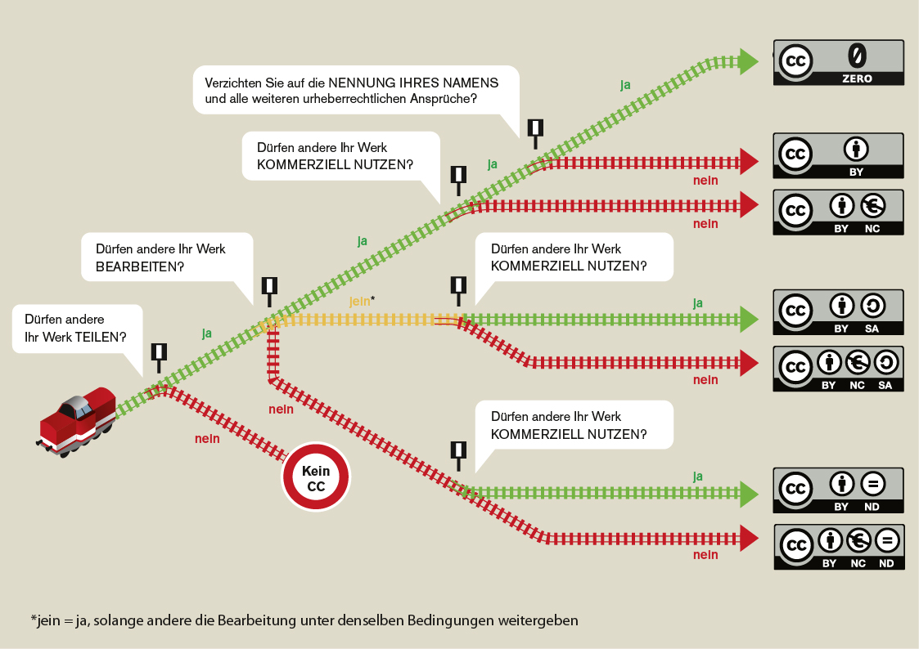  
Infografik „[Welches ist die richtige CC-Lizenz für mich?](https://wb-web.de/material/medien/die-cc-lizenzen-im-uberblick-welche-lizenz-fur-welche-zwecke-1.html)“ (Grafik von Barbara Klute und Jöran Muuß-Merholz für [*wb-web*](http://www.wb-web.de/) unter [CC BY SA 3.0](https://creativecommons.org/licenses/by-sa/3.0/deed.de))

Auch die nachfolgende Checkliste CC-Lizenz soll Sie dabei unterstützen, Ihr Lernangebot so zu gestalten, dass das Qualitätskriterium „CC-Lizenz“ möglichst gut erreicht wird. Die Checkliste basiert auf bereits bestehenden Listen der Arbeitsgemeinschaft der Medieneinrichtungen an Hochschulen (AMH e.V.), der Schulwerkstatt (EDU-Werkstatt GmbH), der Checkliste für Qualitätssicherung der Lernmodule im Verbundprojekt digiLL sowie des Landesportals für Studium und Lehre ORCA.nrw.

## Checkliste CC-Lizenz

Eine Legende unterhalb der Tabelle zeigt, welches Kriterium woher stammt.

|  |  |
| --- | --- |
| a) | Wurde eine CC-Lizenz verwendet? |
| b) | Ist die Ressource unter einer möglichst einfachen und offenen Lizenz veröffentlicht worden? (CCO > CC BY > CC BY-SA). |
| a) | Ist die Lizenz korrekt, vollständig und gut sichtbar angegeben? |
| c) | Falls urheberrechtlich geschützte Elemente verwendet werden: Liegen für die CC-Veröffentlichung Nutzungsrechte vor? |
| c) | Müssen bestimmte Elemente von der CC-Lizenz ausgenommen werden? |
| d) | Ist das CC By-Logo zur jeweiligen CC-Lizenz verlinkt? (auch in angehängten Dokumenten, wie z.B. PDF-Dateien) |
| b) | Sind wiederverwendete Materialien als solche gekennzeichnet und deren Lizenzen sowie etwaige Änderungen aufgeführt worden? |
| c) | Wurden fremde Materialien, die selbst unter einer CC-Lizenz stehen, korrekt in angemessener Form gekennzeichnet (z. B. gemäß der [TULLU-Regel](https://open-educational-resources.de/oer-tullu-regel/))? |
| d) | Wurden verwendete Bilder, Texte und Zitate von anderen Urhebern mit korrekten Quellenangaben versehen? |
| c) | Machen Förderorganisationen, Hochschulen oder Projektteilnehmende spezifische Vorgaben für die Veröffentlichung und Lizenzierung von Materialien? |

**Legende**

|  |  |
| --- | --- |
| a) | OERinForm / Arbeitsgemeinschaft der Medien-einrichtungen an Hochschulen E. V. |
| b) | Die Schulwerkstatt |
| c) | ORCA NRW |
| d) | Bundeszentrale für politische Bildung |

# Weiterführende Informationen/Linksliste:

**OERInfo (2016):** OER leicht gemacht mit der TULLU-Regel. Online verfügbar unter: <https://open-educational-resources.de/oer-tullu-regel/> [04.12.2024].

**TeamOERinfo (2020):** *#OERklärt – Die 5V-Freiheiten in der Gegenüberstellung erklärt*. Online verfügbar unter: <https://open-educational-resources.de/oerklaert-5v-freiheiten-in-der-gegenueberstellung-erklaert/> [27.11.2024].

**Creative Commons (o.J.): „**[Checkliste License chooser](https://chooser-beta.creativecommons.org/?lang=de)“. Online verfügbar unter: <https://chooser-beta.creativecommons.org/?lang=de> [27.11.2024].

**Muuß-Merholz, J. (2016).** OER leichtgemacht mit der TULLU-Regel. Online verfügbar unter: <https://open-educational-resources.de/oer-tullu-regel/> [27.11.2024].

# Änderungshistorie

|  |  |  |
| --- | --- | --- |
| **Version** | **Datum** | **Änderungen** |
| V1.0 | 05.12.2024 | Erstveröffentlichung durch Nina Anders und Anna-Lena Krüger auf der Seite der Hamburg Open Online University ([www.hoou.de](https://portal.hoou.de/)), Freigegeben unter [CC BY 4.0](https://creativecommons.org/licenses/by/4.0/) |

OER eröffnen neue Möglichkeiten der Zusammenarbeit: Sie ermöglichen es, Inhalte gemeinsam weiterzuentwickeln und ihre Qualität zu steigern. Auch dieses Dokument dient als Grundlage für die Weiterarbeit. Wir von der HOOU laden Sie herzlich ein, sich an diesem Prozess zu beteiligen.